福建省泉州市东海中学八年级物理下册《9.2液体的内部压强》导学案

【整体构思】
1.知道液体内部有压强，各个方向有压强。
2.通过实验探究知道液体压强的规律。
3.通过探究活动会使用微小压强计。
【预习提示】
1.由于液体受到 的作用，容器内的液体对容器 压强。
2.液体内部朝各个方向都有________,且在同一深度,液体内部向各个方向的压强都_______,同一液体内部的压强随着深度的增加而_______,另外液体内部的压强还与 有关,在不同液体的同一深度处,液体的密度越大,压强_______。
3.计算液体压强的公式是__ ______,其中液体密度的单位是_______,深度的单位是______,压强的单位是________。
4.由液体压强的公式可知，液体压强与 和 有关。
【教学流程】
一、学生展示
二、目标定向
手上带上一次性塑料袋，放入水中，有何感觉？
放在水平面上的固体，由于受到重力作用，对支承它的物体表面有压强。液本也受到重力作用，液体没有固定的形状，能流动，盛在容器内对容器底部、侧壁和内部有没有压强?如果有压强，会有哪些特点呢?
三、学生自学
1.思维启动
（1）压强的公式： 。
（2）压力的作用效果可以使物体发生 ，压力作用效果的大小用 表示。
2.液体的压强
(1)演示实验：有一两端开口的玻璃圆筒，下端扎有橡皮膜，让学生观察橡皮膜表面与筒口相平；将少量红色的水倒在平放在桌上的玻璃板上，水在玻璃板上散开：将红色的水倒入玻璃圆筒，请同学们说一说，观察到什么现象?(橡皮膜向下凸出)，这说明了什么问题？
(2）容器加入水后，蒙在容器底的橡皮膜会 （凸起或凹陷），表明水对 产生了压强 也可以看到侧壁的橡皮膜向 （凸起或凹陷），说明了水对容器的 产生了压强。
（3）演示：把水倒入侧壁在不同深度开有三个小孔的圆筒，观察水是否会从小孔流出，能流出说明什么问题？
总结：根据以上实验表明，液体由于受 作用，对容器 部有压强；对阻阻碍液体散开的容器 也有压强。
3.仪器操作须知
（1）压强计构造： 。
（2）压强计使用方法：
没有力作用在薄膜时，U形管液面差为 ；用手压薄膜力越大，U形管液面差 。对薄膜压力越大，对薄膜的压强越 。
四、合作探究
1.探究实验
（1）实验器材： ， ， ， ，
（2）根据教材完成实验探究。
①深度为5cm和10cm
②将数据填入教材表格中
③盐水实验和水实验同时做
2.根据实验数据分析液体压强规律。
①液体对容器 和 都有压强。[来源:Zxxk.Com]
②液体内部向 方向都有压强。
③液体的压强随 增加而增大。
④同一深度液体向各个方向的压强 。
⑤不同液体的压强还跟它的 有关系。[来源:Zxxk.Com]
3.液体压强产生的原因：由于液体有 性，它的压强不同于 的特点。
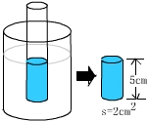
4.液体压强的计算：
（1）步骤：填入公式
①水柱体积V＝ ，
②水柱质量m＝ ，
③水柱重力G＝ ρgSh，
水柱对底面压力F= ，
④底面受到压强p= ρgh
（2）公式： ；
（3）注意：
①单位ρ用 ，h用 ，p才是Pa，
②液体的压强只跟 和 有关，
③液体压强跟所取 无关。
学生自己阅读课本。找出连通器的概念。
连通器指 。
连通器的特点： 。
连通器的应用： （。
五、答疑解惑
1.如图甲、乙两容器中装有高度相等的同种液体，两容器底面积相等，放在水平桌面上，比较两容器底部受到的压力、压强，则 （ ） [来源:学+科+网]
甲
乙
A．F_{甲}=F_{乙}，p_{甲}=p_{乙} B．F_{甲}>F_{乙}，p_{甲}=p_{乙}
C．F_{甲}=F_{乙}，p_{甲}>p_{乙} D．F_{甲}<F_{乙}，p_{甲}<p_{乙}
六、反馈评价
1.下列表格是某同学“研究液体的压强”的实验部分数据记录:
实验次数 | 水的深度/cm | 橡皮膜的方向 | 压强计左右水面高度差/cm
1 | 4 | 朝上 | 3.2[
2 | 4[来源:学§科§网Z§X§X§K] | 朝侧面 | 3.2
3 | 4 | 朝下 | 3.2
4 | 10 | 朝下 | 9.2
(1)实验次数1、2、3说明了________________________________________________（。
(2)如果把橡皮膜放入盐水中深10cm处时,压强计左右水面高度差比9.2cm要______（。
(3)在同一次实验中,金属盒在水中的深度应等于压强计左右水面的高度差,但仔细观察,橡皮膜在水中的深度略____压强计左右水面的高度差（。
2.潜水员潜入水中较深的地方就觉得耳膜痛，主要原因是_________________________。
3.液体的压强跟_____ 和____ _有关系，根据这一结论可知等质量的水分别装在细长的玻璃管和一个盆里，那么水对玻璃管底的压强___ __水对盆底的压强。
4.潜水员潜到三峡库区20m深的水中,受到水的压强是________Pa。若他的身体表面积为2m²,则他受到水的压力是________N。(g=10N/kg)
5.塑料桶里装有20cm深的某种液体,液体对桶底的压强为1600Pa,则这种液体的
密度是__________。(g=10N/kg)
6.甲乙两只完全相同的试管,都装有水,甲管竖直放置,乙管倾斜放置,两管液面相平,如图所示,设液体对两试管底部的压强分别为P_{甲}和P_{乙},则P_{甲}____P_{乙}。
7.如图所示,容器中盛有一定量的水,并静止放在斜面上,容器底部A、B、C三点的压强
P_{A}、P_{B}、P_{C}的大小关系是:______________。
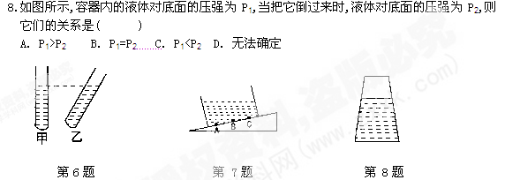9.关于液体的压强下列说法中正确的是 ( )
A.液体的压强随体积增大而增大 B.液体的压强随质量增大而增大
C.液体的压强随深度增大而增大 D.液体的压强随密度增大而减小
10.如图所示，一个盛水的试管由竖直方向逐渐倾斜，在水未从试管流出前，水对
管底的压强将 ( )
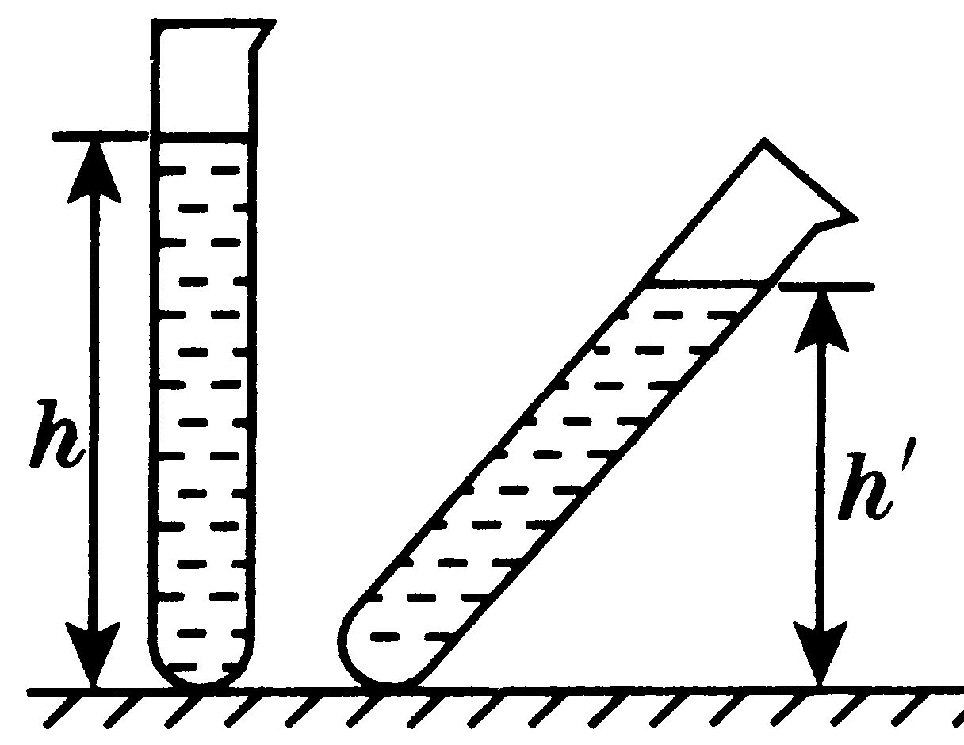
A.逐渐变大 B.逐渐减小
C.不发生变化 D.先变大后变小

11.一个圆柱形容器,重20N,底面积为2×10⁻²m²,放在水平桌面中央,在里面装入深10cm的水,求:(1)水对底面的压强(2)容器对桌面的压强。
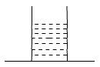

七、知识整合
1.液体的压强：
由于液体受重力作用，且具有流动性，液体对阻碍它散开的容器底和容器壁都会产生压强。
2.液体内部压强的特点：
①液体内部存在向各个方向的压强。
②在液体内同一深度处，液体向各个方向的压强大小相等。
③液体内部的压强随深度的增加而增大。
④液体内部的压强跟液体的密度有关，相同的深度，密度越大，压强越大。
3.连通器：上端开口，底部连通的容器叫连通器。
八、课外作业
练习册 每天1练 教材课后经典习题。
【中考宝典】
1.如图所示,容器中盛有水,其中h₁=100cm,h₂=60cm,容器底面积S=20cm²,
求: (1)水对容器顶的压强
(2)水对容器底的压强
(3)水对容器底的压力?(g=10N/kg)
